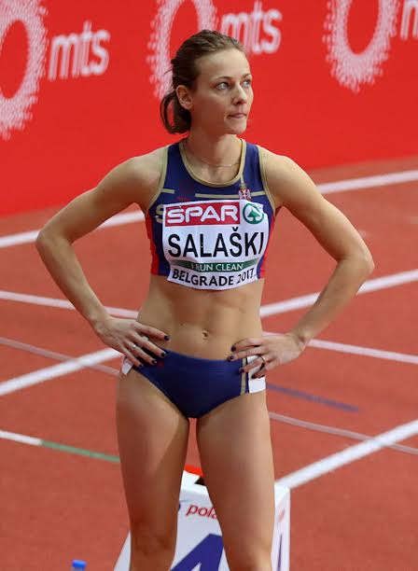

SALAŠKI (Marković) Tamara ____

Rođena/Born: 16.X 1988. Valjevo
Visina/Height: 169cm
Težina/Weight: 59kg

Član/Member: Metalac (Valjevo) 2000-09; C.zvezda (Beograd) od/from 2010;

Trener/Coach: Vladislav Marković 2013-15 Mirjana Stojanović; 2016. Miloš Salaški;

Razvoj/Year Progression
(400m)

2008- nm
2009- 58,92
2010- 58,77
2011- 58,11
2012- 56,97
2013- 54,78
2014- 53,21
2015- 53,21
2016- 51,89
2017- 51,98
2018- 52,26
2019- 54,12

Lični rekordi/PBS
200- 23,96 (2016); 800- 2:08,54 (2019); 1500- 4:36,64 (2006); 2km- 6:20,49 (2001); 3km- 9:59,91 (2000); indoor: 400- 52,99 (2017);

Olimpijske igre/Olympic Games
2016- 52,70 Q;

Svetsko prvenstvo/World Championship
2017- 52,13 Q;

Svetsko prvenstvo u dvorani/World Indoor Championship
2018- 53,61 Q;

Univerzijada/Universiade
2015- 53,29 sf (53,81 Q)

Prvenstvo Evrope/European Championship
2014- 53,41 Q; 2016- 52,23 VIII (52,27 Q); 2018- 53,20 sf (52,39 Q);

Prvenstvo Evrope u dvorani/European Indoor Championship
2015- 54,29 Q; 2017- 53,50 sf (54,03 Q);

Prvak Balkana/Balkan Champion
2016- 52,00;

Prvak Srbije/Serbian Champion
2013- 55,10; 2014- 53,75; 2015- 53,45; 2:11,36 (800); 2016- 200 (24,26); 2017- 52,69; 2018- 53,55;

Državni rekorder/Serbian Record Holder
2016- 52,46; 52,31; 51,89; 2017- 53,00 (indoor);

Napomena: od 2018. god. živi u USA

DOKUMENTACIJA:
Ljubiša Gajić (Jagodina)
ATFS Serbia

